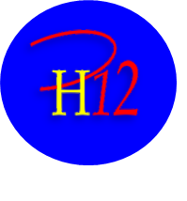
EXPOSICIÓN COLECTIVA DE PINTURA HISPANOAMERICANA
Encuentros con la pintura hispanoamericana
«Título de la muestra: Mi bandera, nuestras banderas»

FORMULARIO DE INSCRIPCIÓN
Fecha inscripción

Nombre del autor | Haga clic o pulse aquí para escribir texto.
Apellidos del autor | Haga clic o pulse aquí para escribir texto.
Nombre artístico  (Si procede) | Haga clic o pulse aquí para escribir texto.
País de origen | Elija un elemento.
Título de la obra 1 | Haga clic o pulse aquí para escribir texto.
Técnica utilizada 1 | Haga clic o pulse aquí para escribir texto.
Título de la obra 2 | Haga clic o pulse aquí para escribir texto.
Técnica de la obra 2 | Haga clic o pulse aquí para escribir texto.
Correo electrónico | Haga clic o pulse aquí para escribir texto.
Nota informativa:
- Inscripción máxima de dos obras por autor
- La organización no aceptará obra alguna sin alcanzar un acuerdo previo con el autor.

Envío de formulario: exposicioncolectiva@sociedadciviloviedo21.org

